**Guía de conteo.**

**Asignatura: Matemática Curso: 1° básico**

**Fecha: semana del 1 al 5 de junio Docente: Karla Uribe Madrid**

**Nombre del Alumno: _________________________________________________**

**I.- Objetivo de Aprendizaje:** Contar números del 0 al 100, de 1 en 1, de 2 en 2, de 5 en 5 y de 10 en 10, hacia delante y hacia atrás, empezando por cualquier número menor que 100. (OA1)

**II.- Contenido: lenguaje cotidiano**

**III.- Objetivo de la clase:** Cuentan de 1 en 1 números dados en una secuencia numérica hasta 15, partiendo de 0, cuentan hasta 20 de 2 en 2, partiendo de 0, y cuentan hasta 50 de 5 en 5, partiendo de 0.

**IV.- Indicaciones generales:**

1. Hoy contaremos de 1 en 1 hasta el numero 15 (partiendo del numero 0)
2. Cuenten de 2 en 2 hasta el 20 (partiendo del numero 0)
3. Cuenten de 5 en 5 hasta el numero 50 (partiendo del numero 0)
4. Recuerda tener sobre tu mesa de estudio tu estuche y el celular con el video que enviará tu profesora al celular de tus padres.

**V.- Actividad a desarrollar:**

Faltan números, están de 1 en 1 partiendo del numero 0, termina tu completando con los números que faltan. ¡tú puedes!

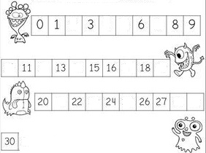

Completa la recta numérica de 2 en 2, partiendo del número 0.

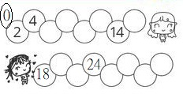

Completa la recta numérica de 5 en 5 partiendo del número 0.

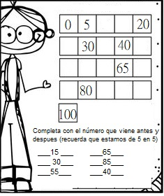

¡FELICITACIONES, HICISTE UN MUY BUEN TRABAJO!

Cierre:

**Te desafío…**

Ahora tu solita o solito… escribe solito la recta numérica de 1 en 1, de 2 en 2, de 5 en 5, recuerda partir del número 0 ¡Vamos que tú puedes!

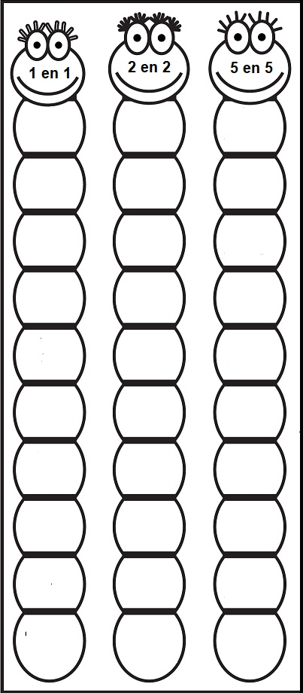



Recuerda dejar tu trabajo dentro de la carpeta de trabajos.

**VI.-** **Retroalimentación:** cada entrega que reciba la docente se retroalimentará al alumno en su trabajo (revisión)

**VII.- Fecha de envío: 10 de junio 2020.**

**VIII.- Cómo y/o donde enviar:** Reenviar las páginas a la docente a través del correo [profesorakarlauribe@gmail.com](mailto:profesorakarlauribe@gmail.com) o asistir al establecimiento el día Miércoles 10 de junio y entregarlo a la docente entre las 10:30 y 13:30 hrs.